ƯỚC LƯỢNG ĐKĐBĐ CHO PHÉP ĐO ……………………………………….
I. Tóm tắc phương pháp thử:
II. Tính toán kết quả:
III.Các nguồn gây ra ĐKĐBĐ:
Các nguồn gây ra độ không đảm bảo đo |  |  |  |  | Định lượng các nguồn
IV. Tính hiệu suất thu hồi
Nền phân  V. Độ không đảm bảo đo mở rộng
  Tên KNV
  Tên KNV | Cobs | Cnative | Cspike |  | Hi%
  Tên KNV | (mg/kg) | (mg/kg) | (mg/kg) |  | Hi%
  Trung lượng +
  ….. mg/kg
  TB
  SD
  U tổnghợp
  Rm
  U(Rm)
  U(Rm)TĐ
  Hiệu suất thu hồi (%)
  Tên KNV
  Cobs | Cnative | Cspike | Hi%
  (mg/kg) | (mg/kg) | (mg/kg)
  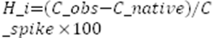
  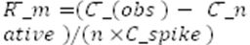
  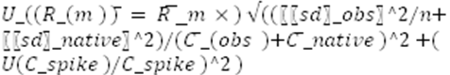
Ký hiệu | Nguồn | ĐKĐBĐ  đại lượng đầu vào | Phân bố |  | Hệ số từ hàm  phân bố | ĐKĐBĐ quy về tương đối % | Ghi chú
Ur |  |  | chuẩn |  | -
U(Rm) |  |  | chuẩn |  | -
Udc |  |  | chuẩn |  | -
Udc |  |  | chuẩn |  | -
Udc |  |  | chuẩn |  | -
Udc |  |  | chuẩn |  | -
Uhc |  |  | chuẩn |  | -
Uc%
U% (k=2, 95%)

